Z A P I S N I K
14. sjednica Vijeća Mjesnog odbora Stenjevec – sjever,
u Zagrebu, 6. lipnja 2022.
s početkom u 17:30 sati

NAZOČNI ČLANOVI VIJEĆA:
Milica Kaluđerović, Davor Čuljak, Viktor Sarić, Ivan Vedak, Josip Cigula, Adrian Kozonić

NENAZOČNI ČLANOVI VIJEĆA:
Kimy Golub

OSTALI NAZOČNI:
nitko

Predsjedava Ivan Vedak, predsjednik Vijeća.

Zapisnik vodi: Adrian Kozonić

Predsjednik konstatira da je nazočno 6 od ukupno 7 članova Vijeća, što znači da Vijeće može pravovaljano odlučivati.

Bez rasprave Vijeće prihvaća tekst Zapisnika sa prijašnje sjednice Vijeća.

Predsjednik predlaže dnevni red:

D N E V N I R E D

- Prijedlog zaključka o preimenovanju autobusnih stajališta na području Mjesnog odbora Stenjevec - sjever
- Zahtjev za korištenje prostora Mjesnog odbora Stenjevec - sjever
- Upiti građana
- Razno

Ad 1. Prijedlog zaključka o preimenovanju autobusnih stajališta na području Mjesnog odbora Stenjevec - sjever

Članovi Vijeća primili su pisani materijal uz poziv

U raspravi sudjeluju:
svi

Vijeće jednoglasno donosi

Z A K LJ U Č A K

Vijeće podržava prijedlog preimenovanja ZET-ovih stanica na području MO Stenjevec sjever.

Ad 2. Zahtjev za korištenje prostora Mjesnog odbora Stenjevec - sjever

Članovi Vijeća primili su pisani materijal uz poziv / na sjednici, ili

Predsjednik usmeno informira nazočne o predmetu rasprave i odlučivanja.

U raspravi sudjeluju: svi

Vijeće jednoglasno donosi

Z A K LJ U Č A K

Prema smjernicama Grada Zagreba, uredi mjesnog odbora su namijenjeni prvenstveno korištenju lokalnih nevladinih organizacija i političkih stanaka. Prostori se koriste jedan puta mjesečnu za pojedinog korisnika, te se u prostorima odvijaju opće-potrebne djelatnosti poput popisa stanovništva, izbora, sastanaka MO, sastanci civilne zaštite… Sukladno tome prostor nije primjeren kontinuiranom obavljanju komercijalne gospodarske djelatnosti.

Ad 3. Upiti građana

Predsjednik usmeno informira nazočne o predmetu rasprave i odlučivanja.

U raspravi sudjeluju: svi

Vijeće jednoglasno donosi

Z A K LJ U Č A K

Vijeće moli gradski Ured za promet iscrtavanje horizontalne prometne signalizacije za pješake (zebre) na lokaciji ispred ulaza u parkirališta Gospodske ulice br. 18. (radi se o parkiralištu ispred same zgrade i parkiralištu na kojem nekada bilo reciklažno dvorište).

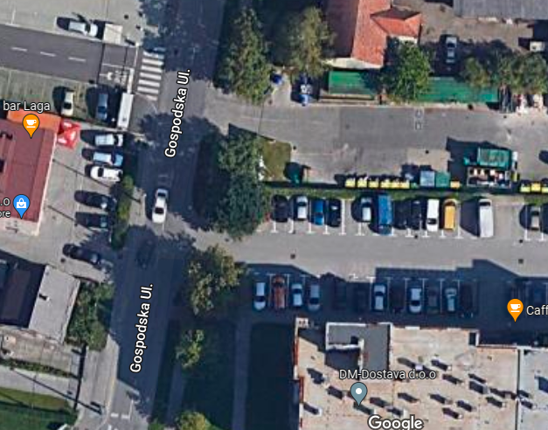

Ad 4. Upiti građana

Predsjednik usmeno informira nazočne o predmetu rasprave i odlučivanja.

U raspravi sudjeluju: svi

Vijeće jednoglasno donosi

Z A K LJ U Č A K

Vijeće moli gradski Ured za promet iscrtavanje horizontalne prometne signalizacije za pješake (zebre) na lokaciji Modecova na križanju s Bolničkom.

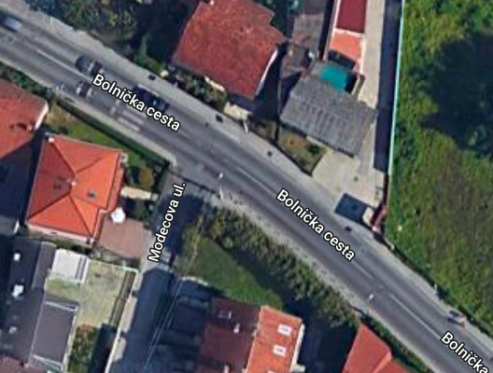

Ad 5. upiti građana

Predsjednik usmeno informira nazočne o predmetu rasprave i odlučivanja.

U raspravi sudjeluju: svi

Vijeće jednoglasno donosi

Z A K LJ U Č A K

Vijeće moli gradski Ured za promet iscrtavanje horizontalne prometne signalizacije za pješake (zebre) na lokaciji između Bolničke cesta 97 i Gospodske 22.

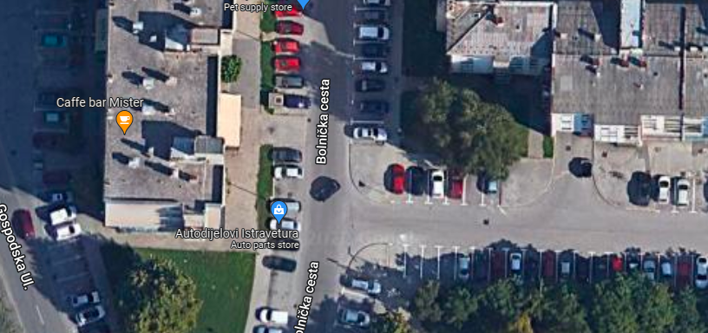

Dovršeno u 18:30 sati.

KLASA: 024-08/22-003/1161
URBROJ: 251-13-11-13-22-2
Zagreb, 6. lipnja 2022.

Zapisnik sastavio: Predsjednik
Adrian Kozonić Vijeća Mjesnog odbora
Ivan Vedak, v.r.

